87058967831
901124401812
АБДУКАРИМОВА Ұлсерік Алтынбекқызы,
№90 дарынды балаларға арналған мамандандырылған мектеп-гимназиясының математика пәні мұғалімі.
Шымкент қаласы

ЕКІ ӨРНЕКТІҢ ҚОСЫНДЫСЫНЫҢ КУБЫ ЖӘНЕ АЙЫРМАСЫНЫҢ КУБЫ

Сабақтың мақсаттары: |  | - Екі өрнектің қосындысының кубы және айырмасының кубының формуласын біледі және қолдана алады;  - Қысқаша көбейту формулаларын біледі және қолдана алады.
Құндылықтарды дарыту |  | «Жалпыға бірдей еңбек қоғамы» құндылығына:  Топпен, жұппен жұмыс орындау барысында құрмет, серіктестік және жеке жұмыс орындау кезінде жауапкершілік, үздіксіз оқу құндылықтарын дарыту.
Сабақ барысы:
Кезеңдері | Педагогтің әрекеті |  | Оқушының әрекеті | Бағалау | Ресурстар
Ұйымдастыру | Сәлеметсіздерме!  Бүгін, Екі өрнектің қосындысының кубы және айырмасының кубы тақырыбын қарастырамыз.  Бүгінгі сабақта меңгеретініңіз:  -екі өрнектің қосындысының кубы және айырмасының кубы формулалары.  -екі өрнектің қосындысының кубы және айырмасының кубы формулаларын қолдану.  Топқа бөлу  Castlots.org сайты арқылы оқушыларды 2 топқа бөлу.  1 топ: Барселона  2 топ: Реал Мадрид  Үй тапсырмасын тексеру. №5.104  Үй тапсырмасын слайд арқылы тексеру.  Ой қозғау. Қысқаша көбейту формуласын кездейсоқ барабан арқылы таңдайды.  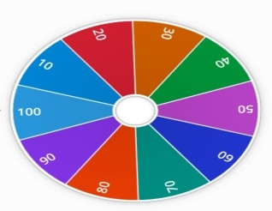 |  | Амандасады, сабаққа  дайындалады.  Сайтта бөлінген топтарға жайғасады.  Көршіңмен алмастыр әдісімен үй тапсырмасын тексереді  Формулаларға жауап береді. | Үй тапсырмасын орындап келген оқушылар бағалау парақшасынан 2 балл жылжытады.  Әр формулаға 1 балл | Оқулық;  оқу құралдары;  тақта;  слайд;  wordwoll  Castlots.org сайты
Негізгі бөлім  Оқулық-пен жұмыс | Деңгейлік тапсырмалар  №5.100 A тобы 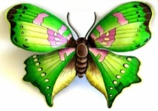  2) ${\left(c-d\right)}^{3}=$  4)${\left(p-q\right)}^{3}=$  6) ${\left(3-b\right)}^{3}=$  8) ${\left(4+x\right)}^{3}=$  № 5.105 В тобы  - ${\left(\frac{1}{2}a-\frac{1}{3}b\right)}^{3}=$  - ${\left(\frac{1}{6}x+\frac{1}{2}y\right)}^{3}=$  - ${\left(\frac{1}{2}m-\frac{1}{7}\right)}^{3}=$  - ${\left(\frac{2}{3}x-3y\right)}^{3}=$  № 5.107 C тобы   1)${\left(2a^{3}+3b^{2}\right)}^{3}=$  3)${\left(2m^{2}-3n^{2}\right)}^{3}=$  4) ${\left({7p}^{3}+9q^{4}\right)}^{3}=$  5) ${\left(10x^{2}+\frac{1}{3}a^{2}\right)}^{3}=$  Сергіту сәті:  Менің қалпағым үшбұрыш ойыны  Менің қалпағым үшбұрыш  Үшбұрыш менің қалпағым  Менің қалпағым үшбұрыш болмаса  Онда қалпақ менің қалпағым емес  Топтық  Барселона тобы  $${\left(5m-3n\right)}^{3}$$ $$m^{2}-8mn+16n^{2}$$ 7200 3599 $$27m^{3}-8n^{3}$$ $$\left(5m-7n\right)\left(5m+7n\right)$$  Б А Л Ь Д Е  Реал Мадрид тобы  $${\left(0,1a-10b\right)}^{3}$$ $$a^{2}-8ab+16b^{2}$$ 5000 4899 $$27a^{3}-8b^{3}$$ $$\left(5a-7b\right)\left(5a+7b\right)$$  Г А Р С И Я |  | (a + b)³ = a³ + 3a²b + 3ab² + b³  (a – b)³ = a³ – 3a²b + 3ab² – b³  Дескриптор:  - Екі өрнектің қосындысының кубы және айырмасының кубының формуласын біледі;  - Формуланы қолданып жақшаны дұрыс ашады;  - Өрнекті ықшамдайды;  Оқушылар дескрипторға сәйкес тапсырмаларды орындайды.  Оқушылар слайдтағы сөздерді қимыл арқылы қайталайды.  Дескриптор:  - Қысқаша көбейту формулаларын дұрыс қолданған.  - Кесте дұрыс толтырылған. | «Бағдаршам» арқылы қалыптастыру шы бағалау  Формуласын біледі 1 балл  Формуланы қолданып жақшаны дұрыс аша алады 1 балл  Өрнекті ықшамдай алады 1 балл  Қысқаша көбейту формулалары дұрыс қолданады 1 балл.  Кестені дұрыс толтырады 1 балл. | оқу құралдары;  Оқулық;  оқу құралдары;  тақта;  слайд;  Карточкалар;  7 сыныпқа арналған оқулық  Презентация  Плакат  Маркер  Клей  Карточкалар
Бекіту тапсырмасы | Тест тапсырмасы. Quizizz платформасында тест тапсырмаларын орындайды  - (3a+2b)²  - 4a²-20ab+25b²  - (12a+7b)(12a-7b)  - (x+6y)²  - (4x-7y)²  - 64x⁶-81y⁸  - 7y³(y-x²)(y+x²)  - 0,16z²+4zc+25c²  - (0,2z-7c)²  - (1,5z-11c)(1,5z+11c) |  | Дескриптор:  - Қысқаша көбейту формулалары дұрыс қолданған  - Түрлендірулер дұрыс жүргізілген  - Өрнекті көбейткіштерге жіктеу дұрыс орындалған  - Барлық тапсырмалар дұрыс орындалған  Тест тапсырмаларын орындайды | Жазылуы бойынша формулаларды жалғастырады 1 балл.  Қысқаша көбейту формулаларын ажырата алады 1 балл. | Презентация  Слайд  Интернет ресурстары
 | Бүгінгі сабақта:  -екі өрнектің қосындысының кубы және айырмасының кубы формулалары.  -екі өрнектің қосындысының кубы және айырмасының кубы формулаларын қолдану.  Сабақ соңында оқушылар рефлексия жүргізеді:  Рефлексия:  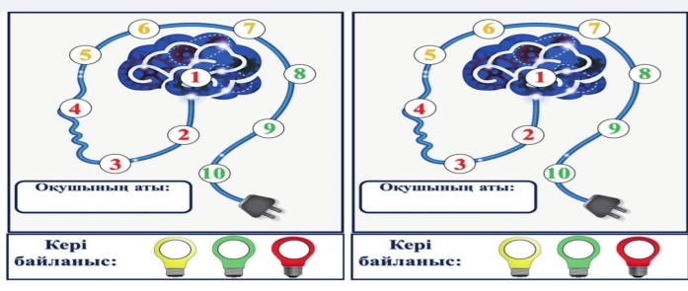  Үйге тапсырма.№5.10 |  | Тақырыпты меңгергенін анықтау | Кері байланыс     | Оқулық  Оқу құралдары  Тақта  Слайд

